**Hantek suivre ce lien :**[**http://www.hantek.com/products/detail/31**](http://www.hantek.com/products/detail/31)

Dans une carte FPGA, le CPU (Central Processing Unit) et le GPU (Graphics Processing Unit) sont deux types de processeurs différents qui peuvent être utilisés pour des tâches spécifiques.

Le CPU est un processeur généraliste qui est conçu pour traiter des tâches diverses et variées, telles que la gestion de l'interface utilisateur, le contrôle du système, la communication avec des périphériques externes, etc. Le CPU est capable de traiter un petit nombre de tâches à haute fréquence d'horloge.

D'autre part, le GPU est un processeur spécialisé conçu pour accélérer les calculs liés aux graphismes, à l'intelligence artificielle, aux simulations, etc. Le GPU est capable de traiter un grand nombre de tâches en parallèle, grâce à la grande quantité de cœurs de calcul dont il dispose.

Ainsi, la principale différence entre le CPU et le GPU dans une carte FPGA est que le CPU est plus adapté aux tâches qui nécessitent une capacité de traitement unique à haute fréquence d'horloge, tandis que le GPU est plus adapté aux tâches qui nécessitent un traitement massivement parallèle. Il est donc important de choisir le processeur qui convient le mieux à la tâche à accomplir.

Le processeur FPGA CoraZ7 est basé sur la plate-forme Zynq-7000 de Xilinx, qui intègre un processeur ARM Cortex-A9 dual-core et une matrice FPGA programmable.

Plus précisément, le processeur FPGA CoraZ7 est composé des éléments suivants :

Un processeur ARM Cortex-A9 dual-core cadencé jusqu'à 1 GHz.

Une matrice FPGA programmable Xilinx Zynq-7000.

512 Mo de mémoire DDR3 SDRAM pour le processeur.

256 Mo de mémoire DDR3 SDRAM pour la matrice FPGA.

Une mémoire flash de 16 Mo pour le stockage du programme.

Un port Ethernet Gigabit.

Un port USB 2.0 OTG.

Des ports d'E/S, y compris des interfaces pour HDMI, VGA, audio, UART, SPI, I2C, etc.

La combinaison d'un processeur ARM Cortex-A9 et d'une matrice FPGA programmable offre des avantages tels que des capacités de traitement flexibles et des capacités de traitement de signal numérique en temps réel. Le FPGA peut être programmé pour accélérer des tâches spécifiques, tandis que le processeur ARM Cortex-A9 peut être utilisé pour des tâches plus généralistes.

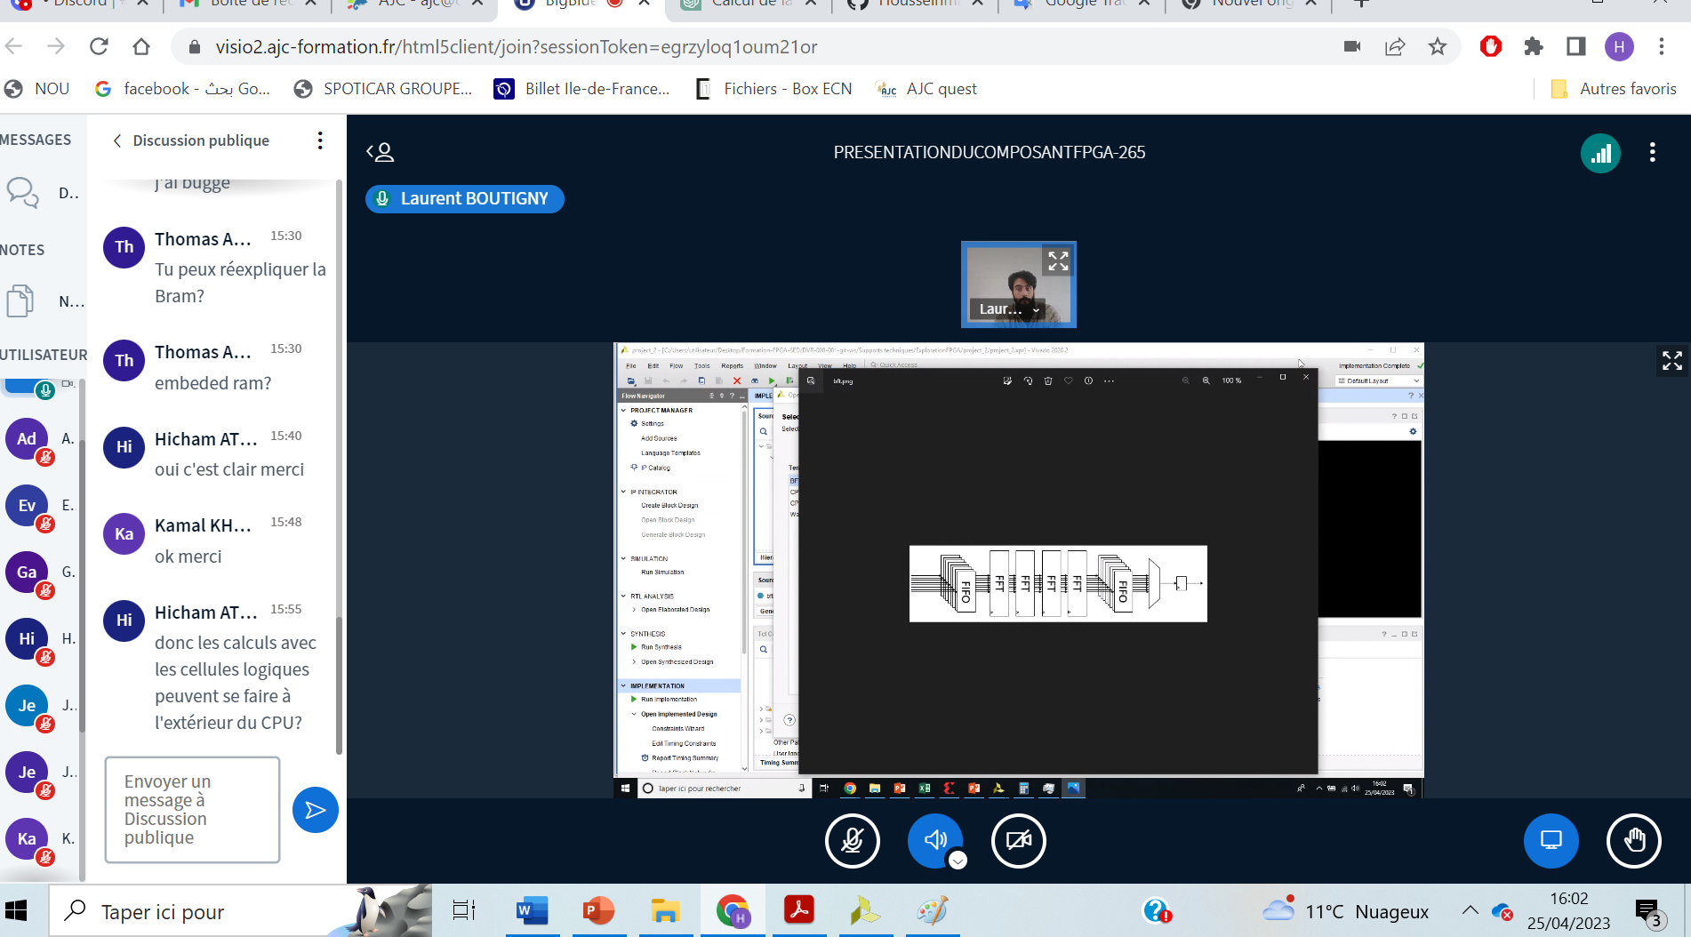

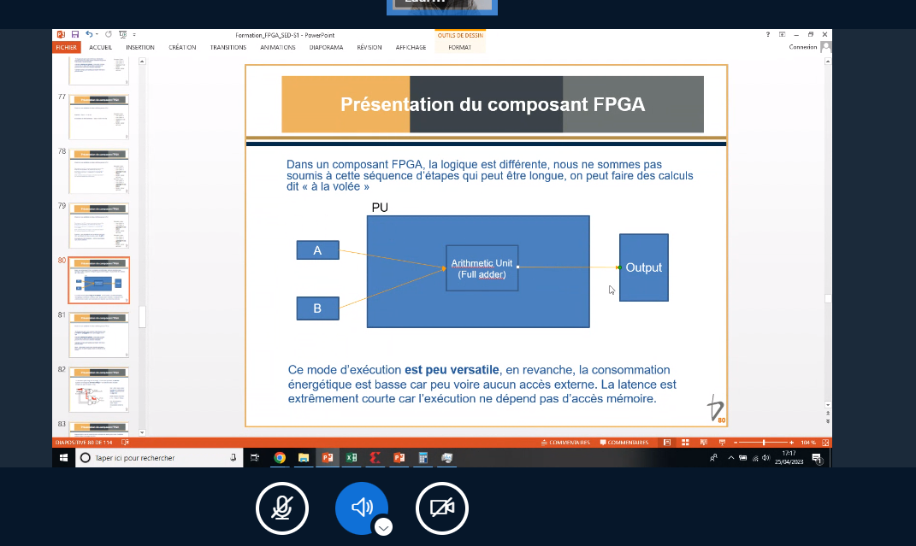

**Etapes de designer la carte :**

**Implémenter le desinge**

On a créé le projet vivado

[**https://digilent.com/reference/programmable-logic/cora-z7/demos/basic-io**](https://digilent.com/reference/programmable-logic/cora-z7/demos/basic-io)

Cora Z7-10 10/Basic-IO/2020.1-1 Release ZIP Downloads See Using the Latest Release, below

Puis : Cora-Z7-10-Basic-IO-hw.xpr

On verifie qu’on a la bonne carte

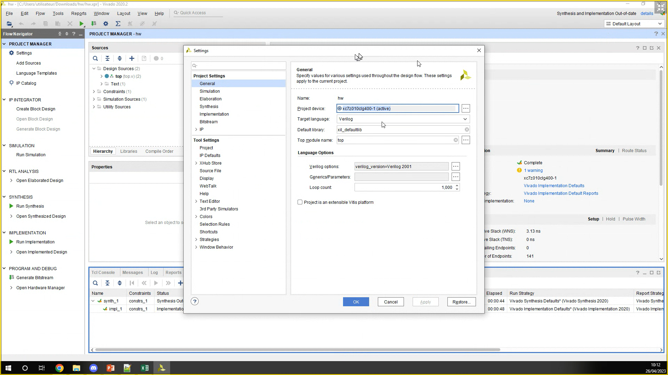

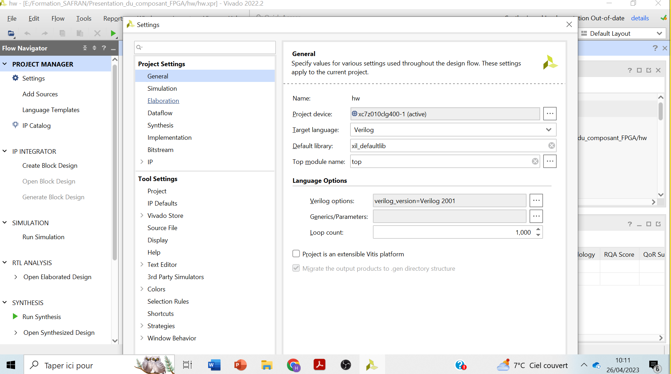

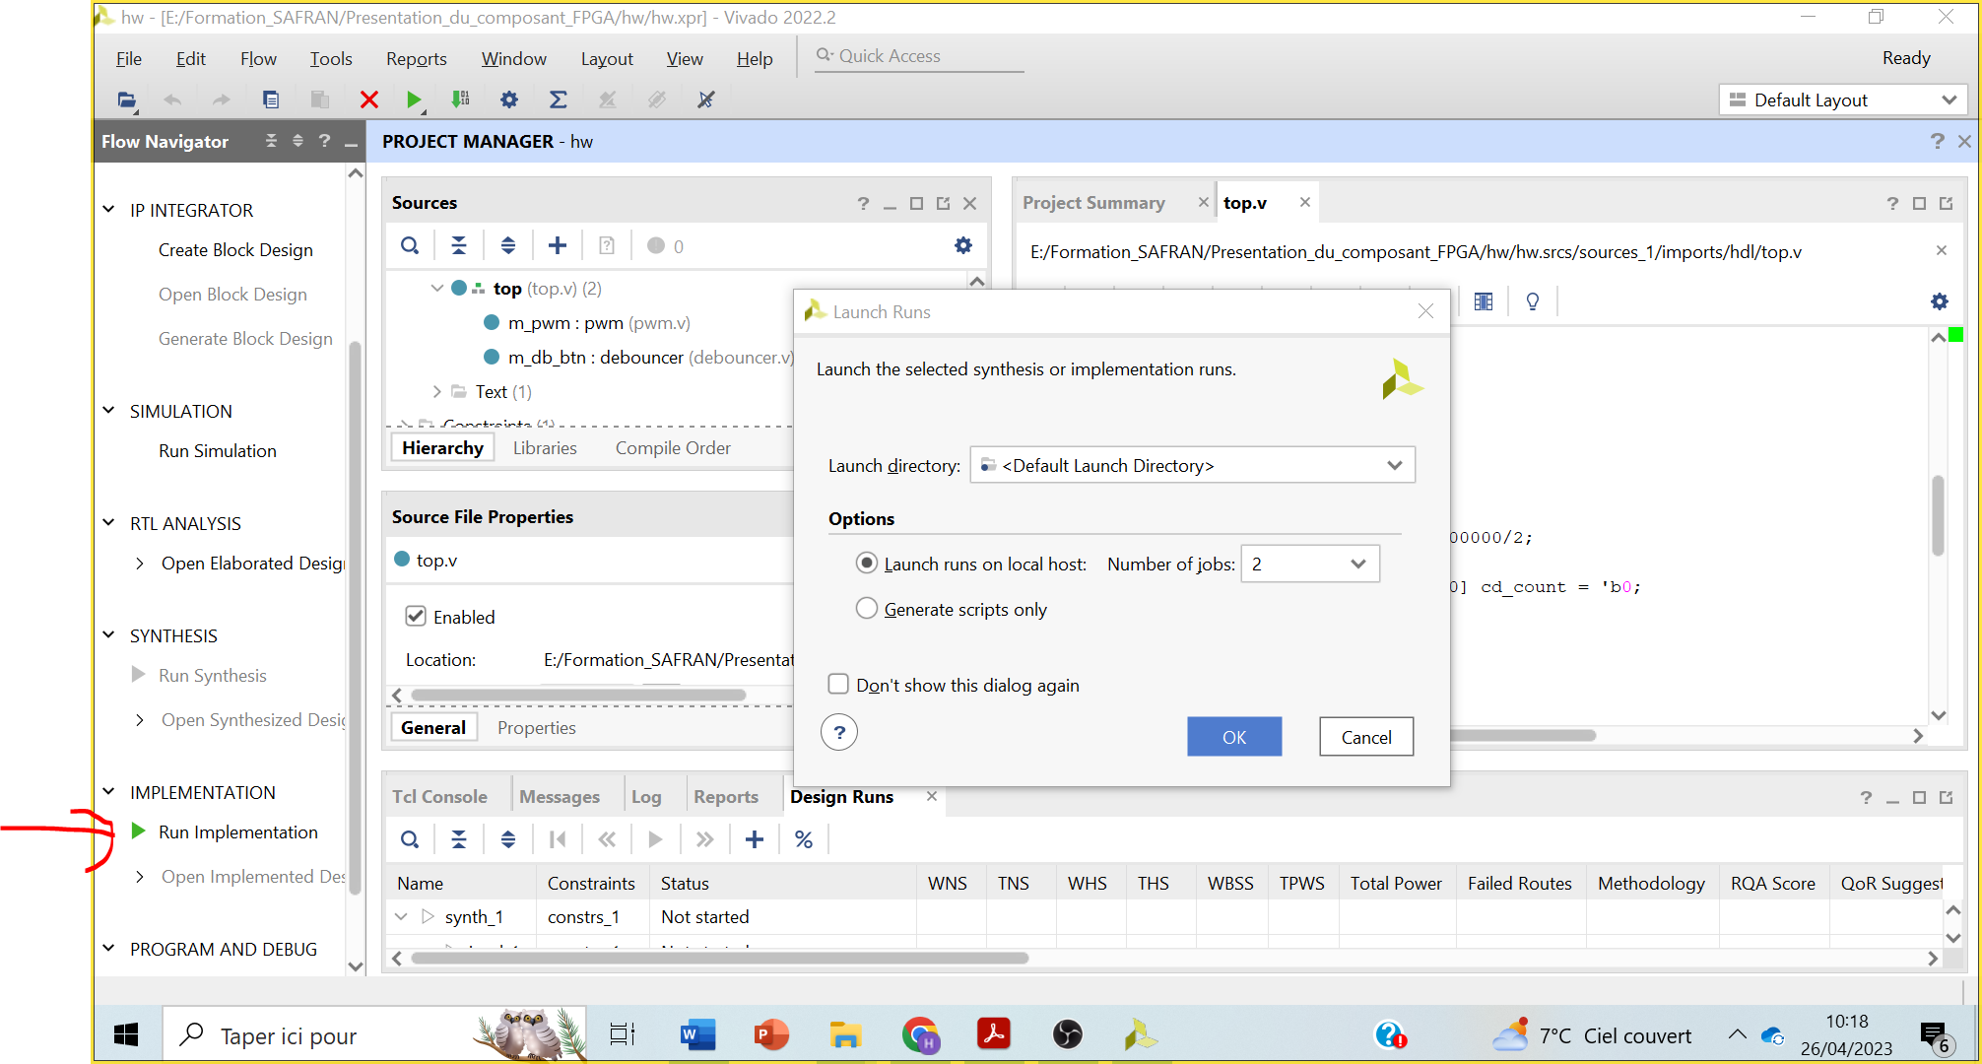

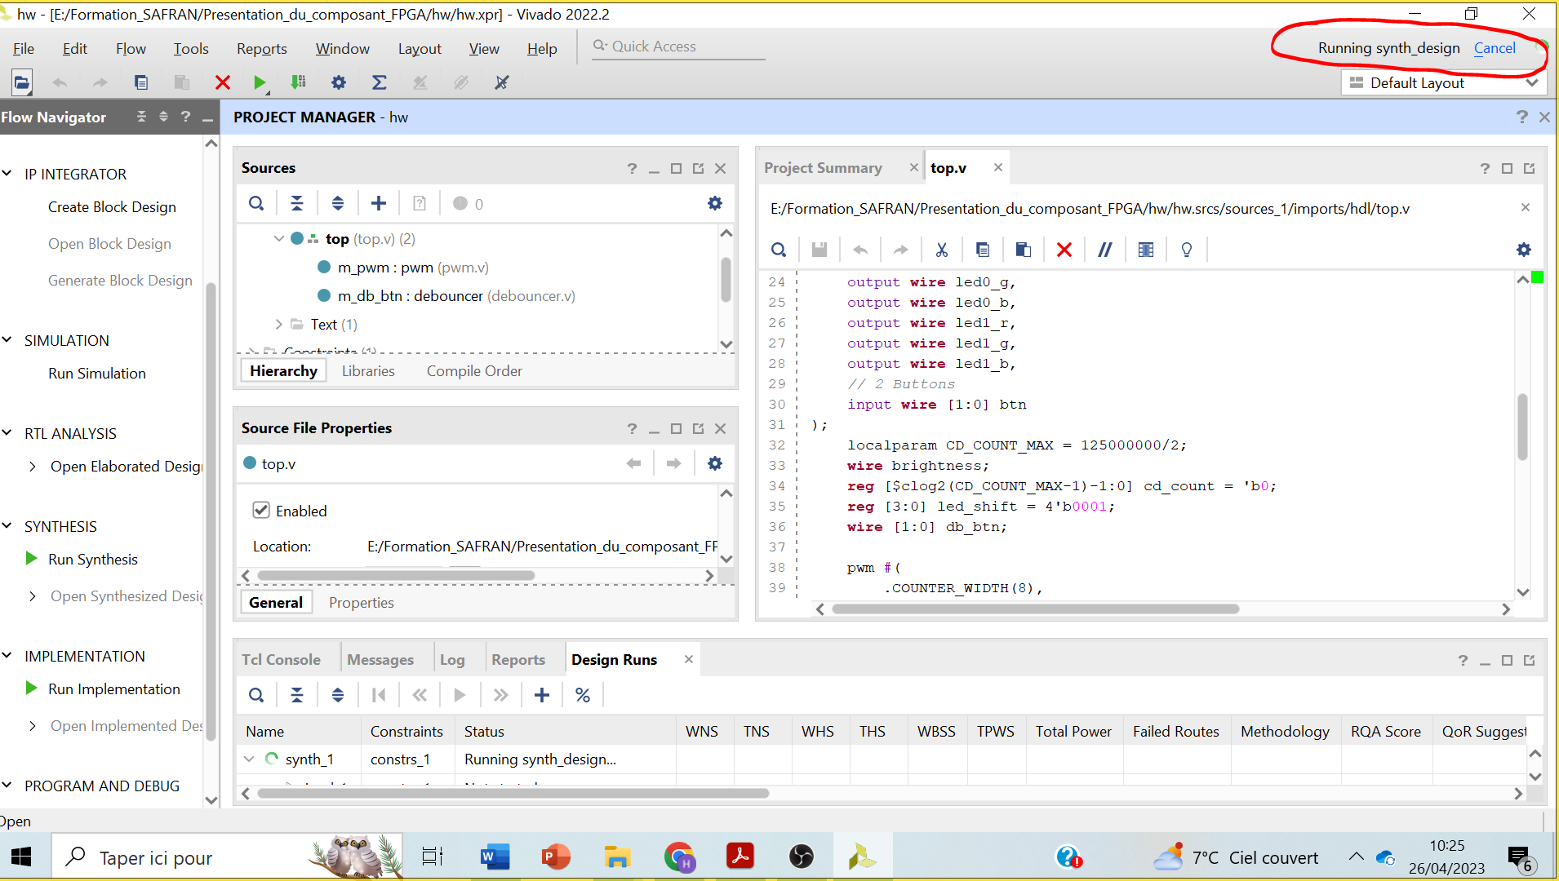

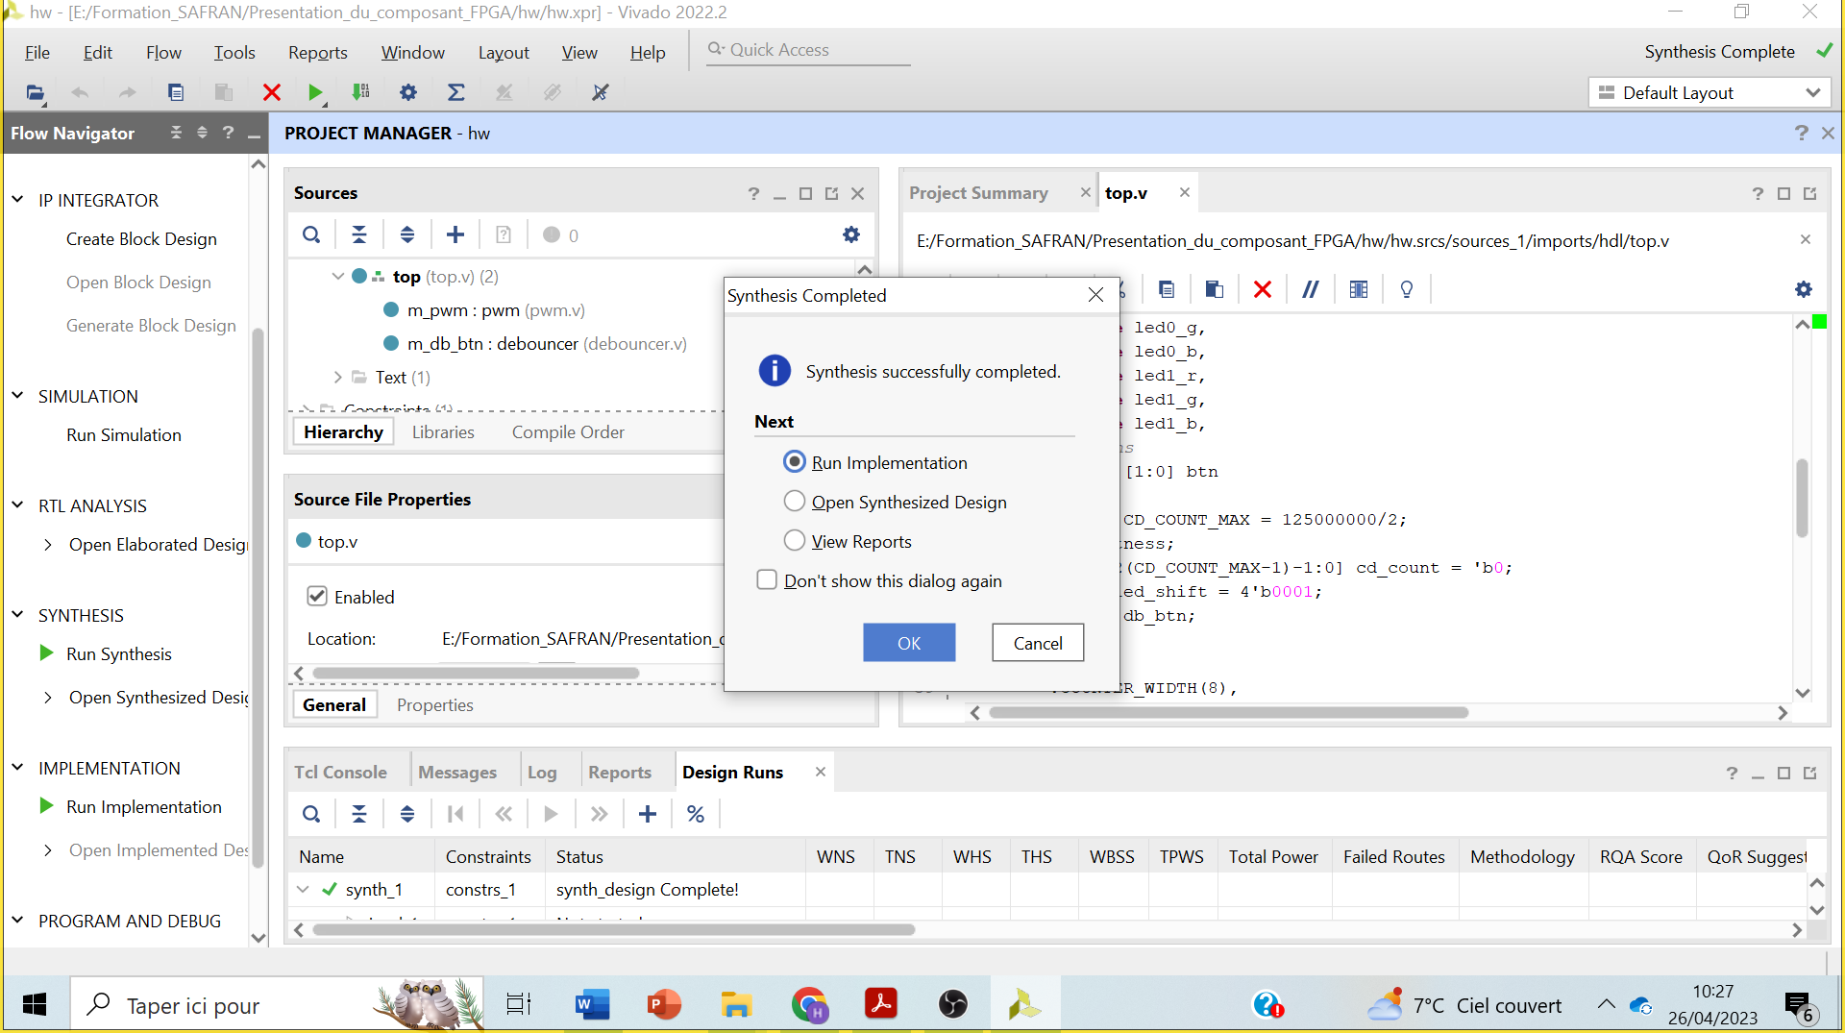

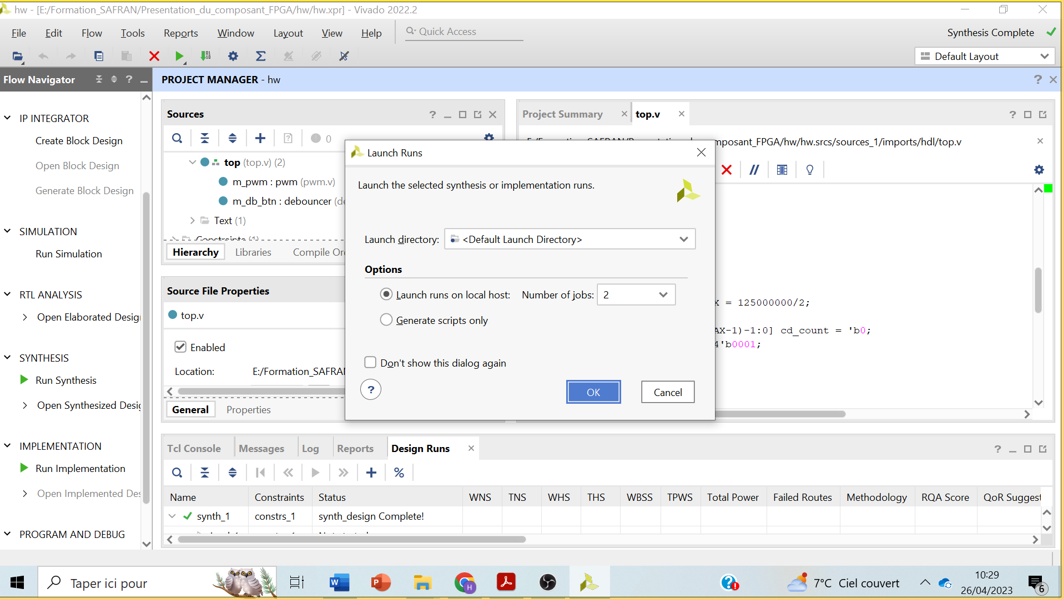

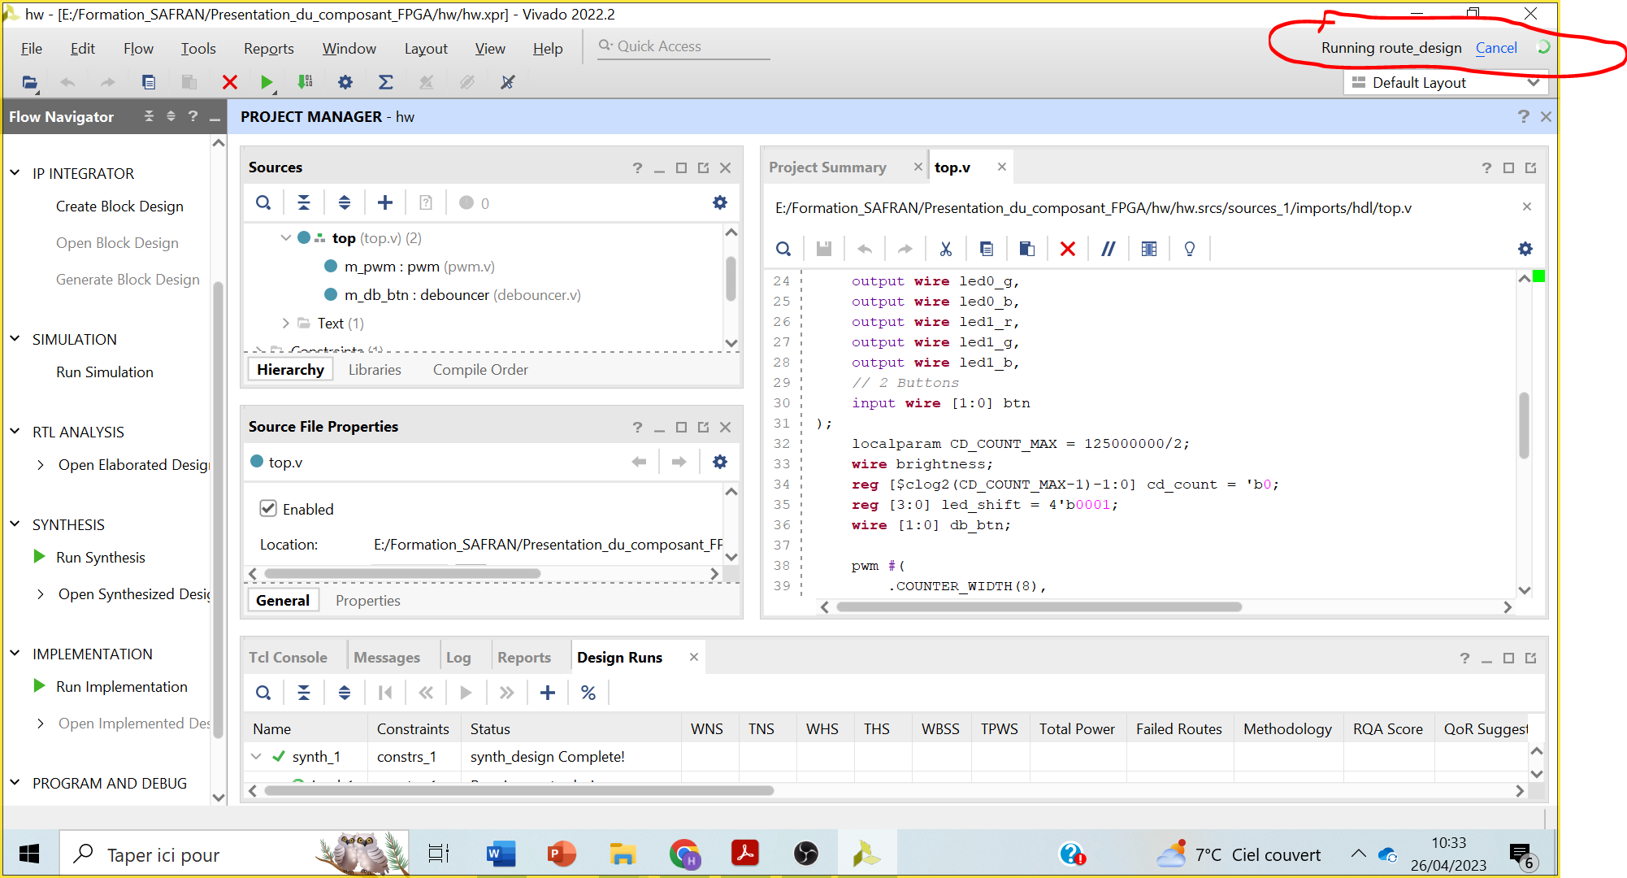

**Générer un Bitstream**

En FPGA (Field-Programmable Gate Array), un bitstream est un fichier binaire qui contient les informations de configuration pour programmer les éléments logiques programmables (LUT, blocs RAM, etc.) et les connexions entre eux dans le FPGA.

Le bitstream est généré à partir d'un fichier de description matérielle (HDL) tel que VHDL ou Verilog, qui décrit le circuit à mettre en place dans le FPGA. Le processus de génération du bitstream consiste à synthétiser la description matérielle en un netlist, puis à mapper et placer les éléments logiques et les connexions sur les ressources FPGA disponibles, avant de les router pour former des chemins logiques.

Une fois que le bitstream est généré, il peut être chargé dans le FPGA pour configurer les éléments logiques programmables et les connexions entre eux pour réaliser une fonction matérielle spécifique. Le chargement du bitstream se fait généralement via une interface de programmation telle que JTAG ou USB.

Le bitstream est donc un élément clé de la programmation des FPGA, permettant de mettre en place une logique personnalisée dans un circuit intégré reconfigurable.

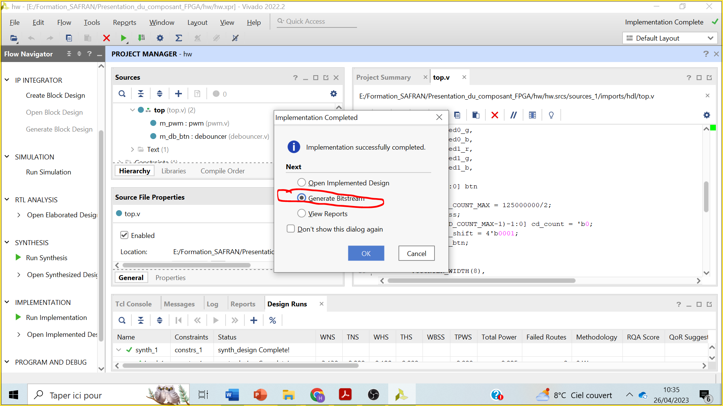

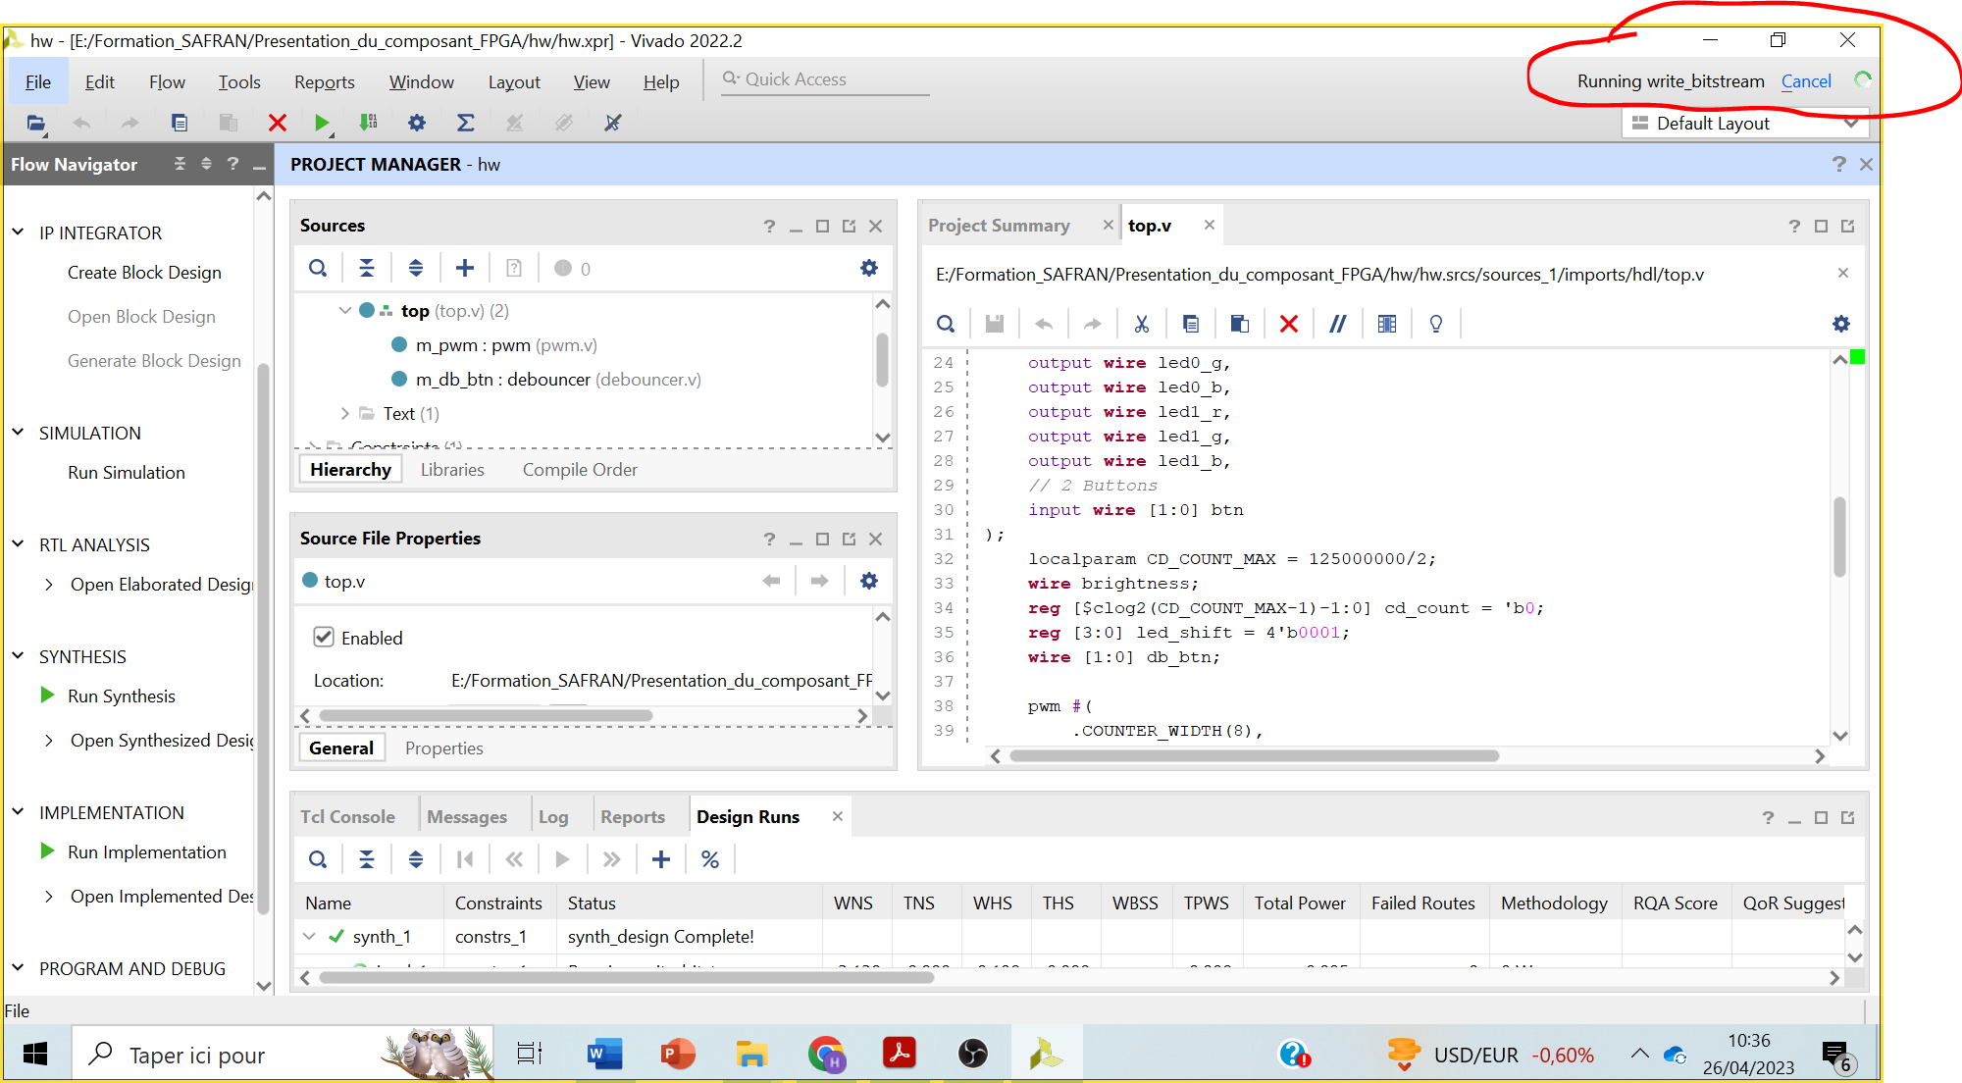

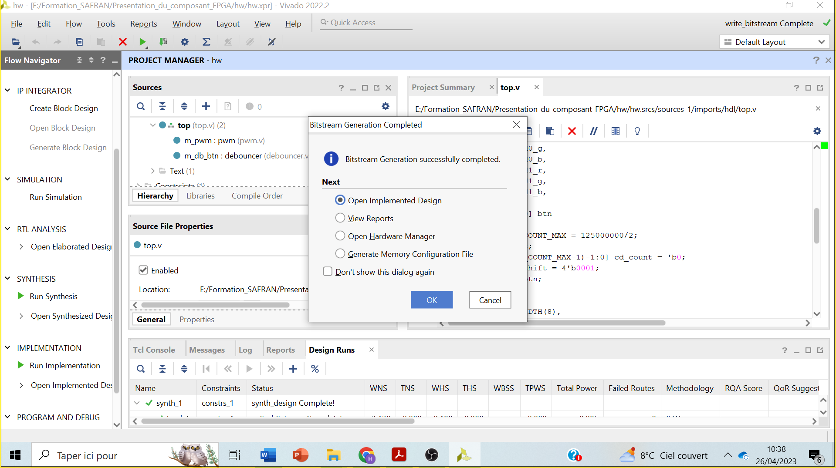

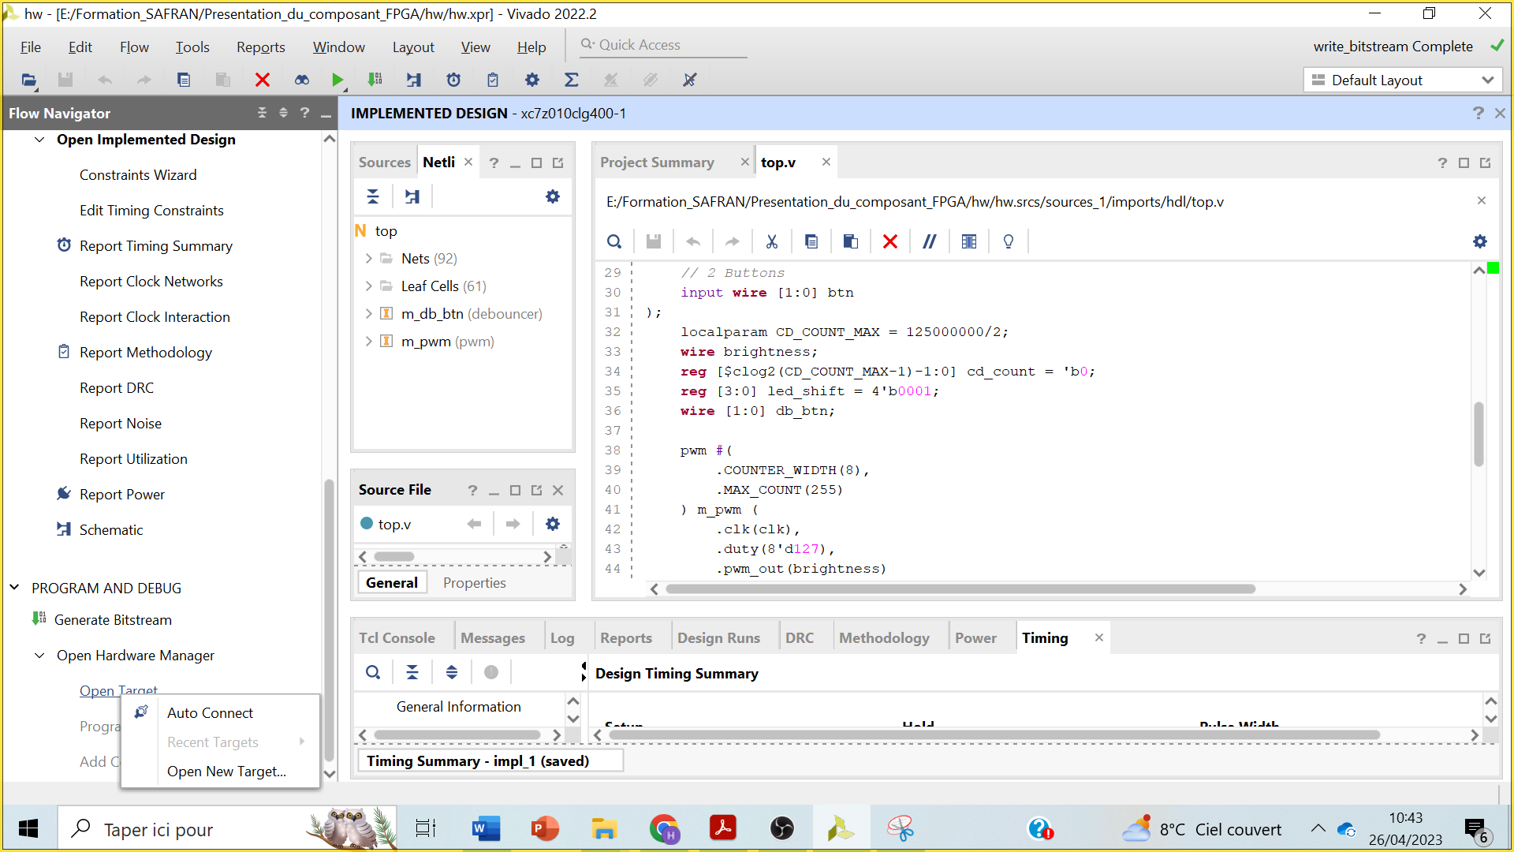

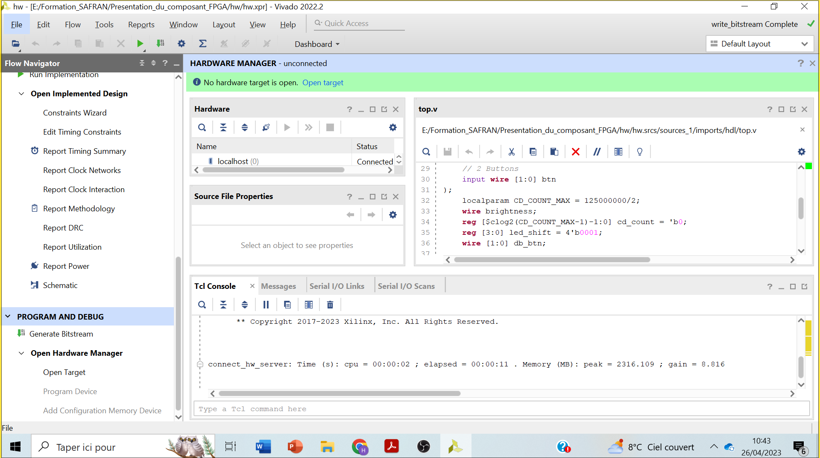

Puis on connecte la carte

Puis :

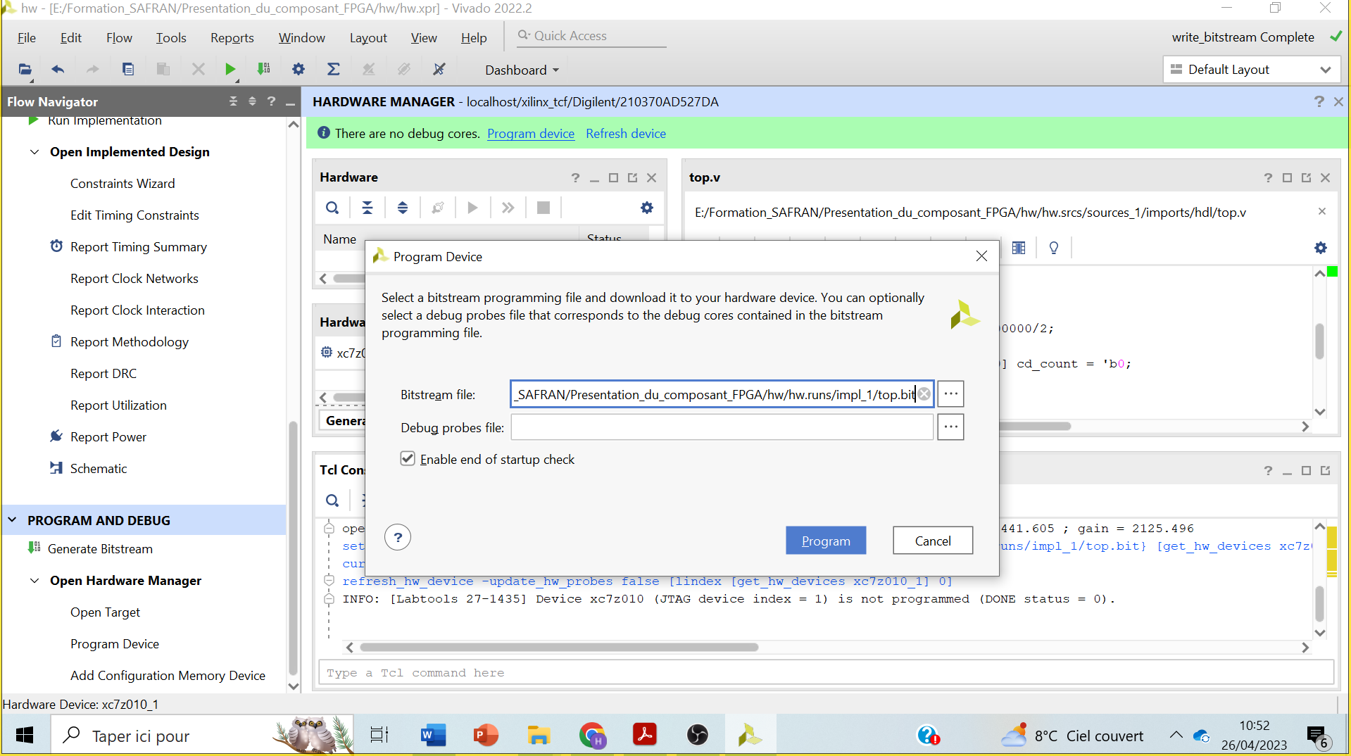

Puis la carte clignote.

**Si on déconnecte la carte, on perd le programme parce qu’il est en mémoire volatile. Pour réimplémenter le programme, on va dans Program Device comme la dernière etape.**

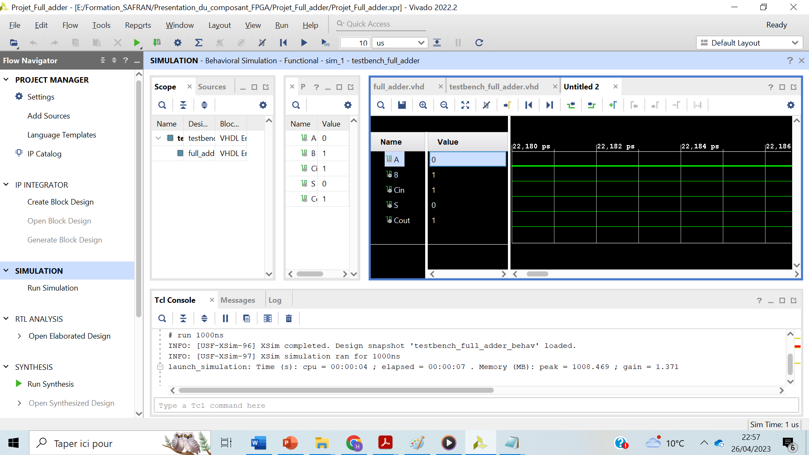

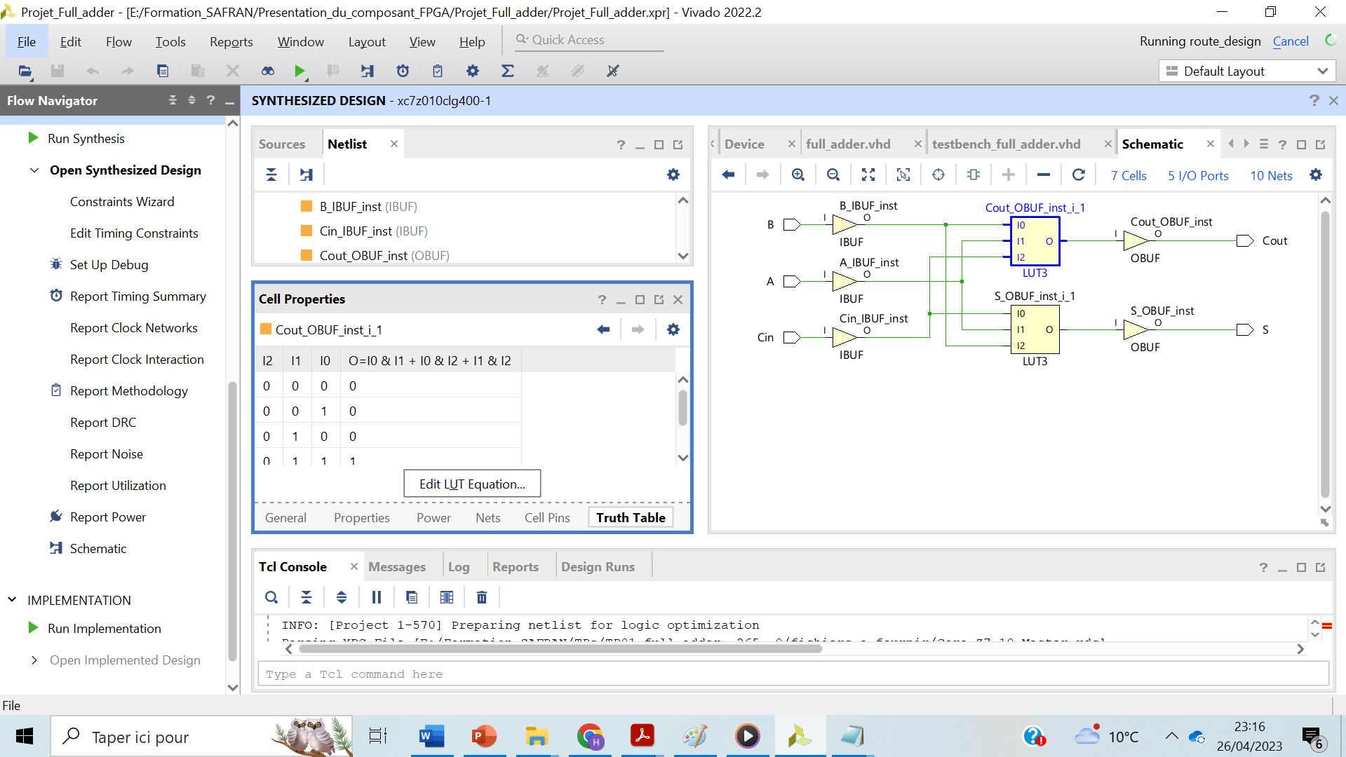

**27 AVRIL 2023 :**

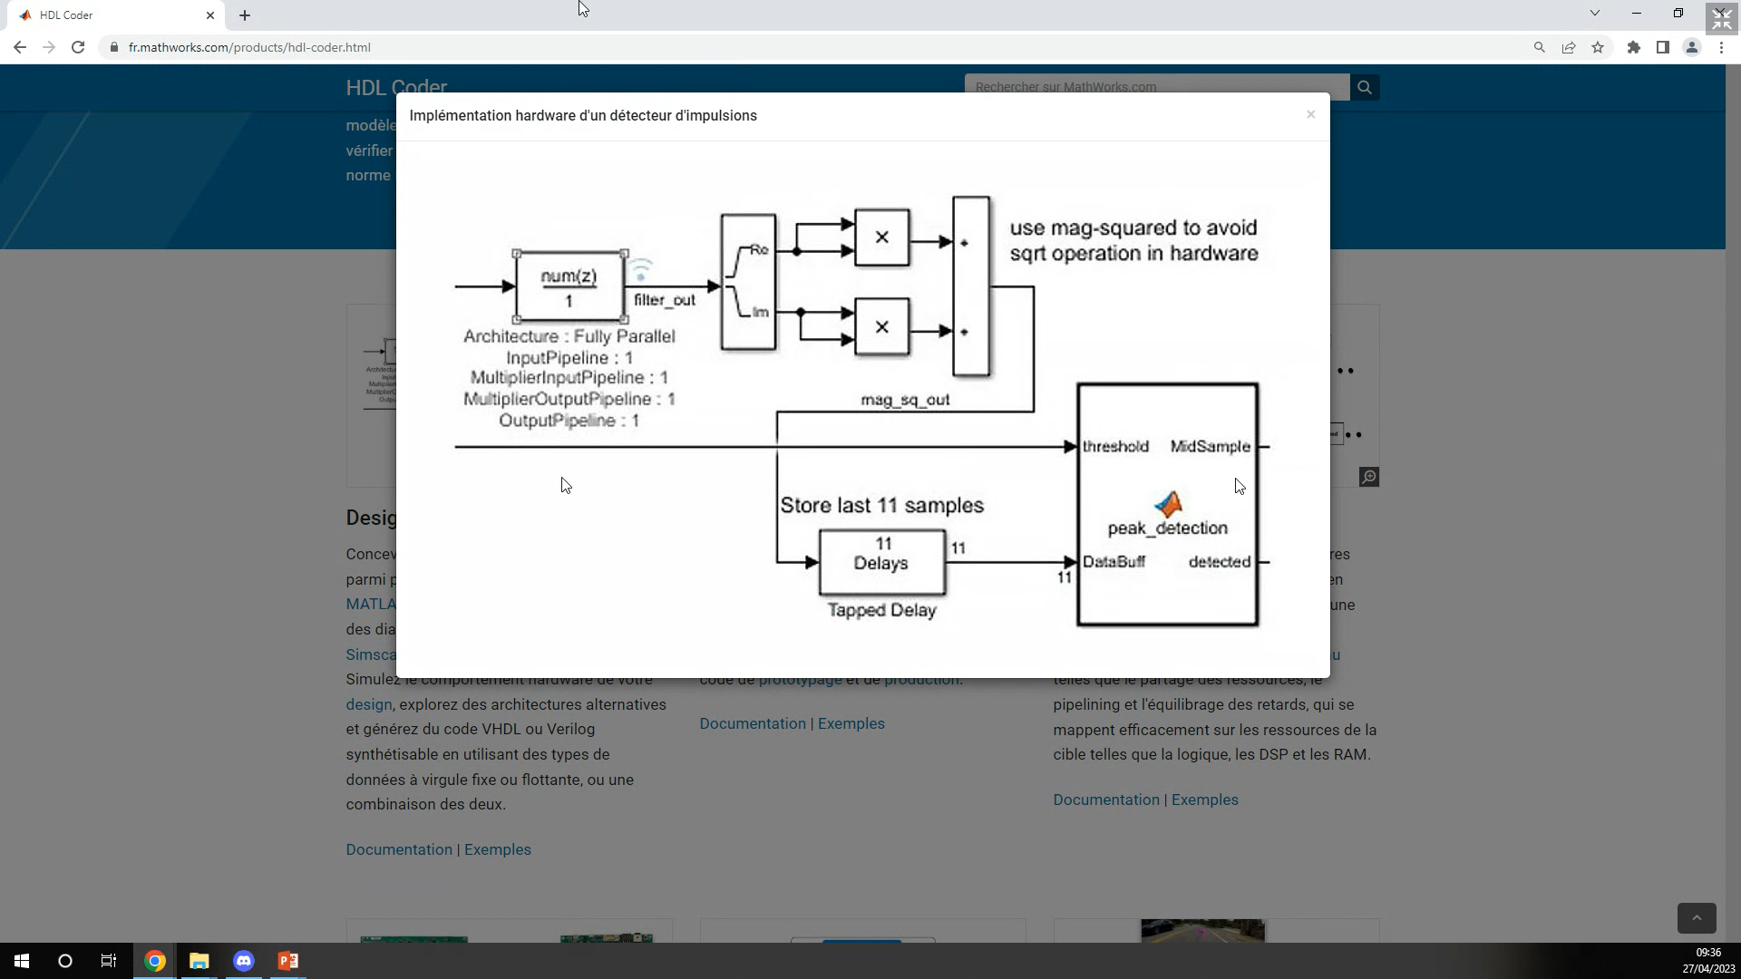

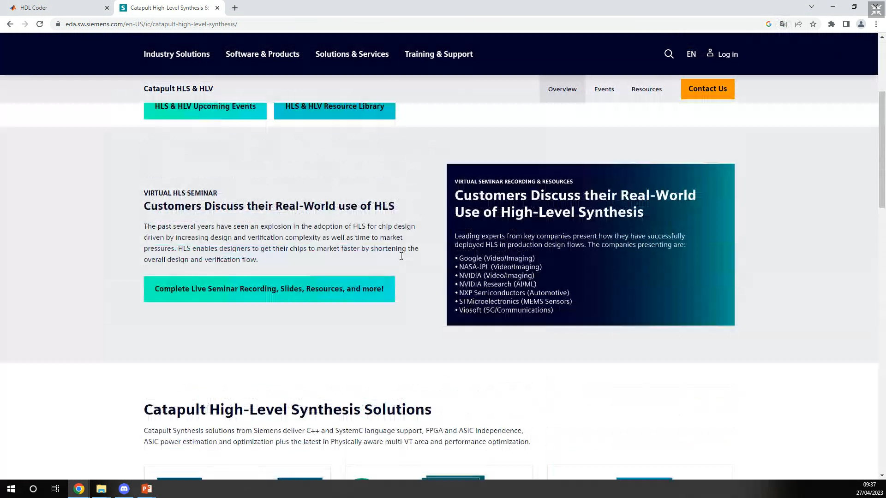

[**https://github.com/YosysHQ/yosys**](https://github.com/YosysHQ/yosys)

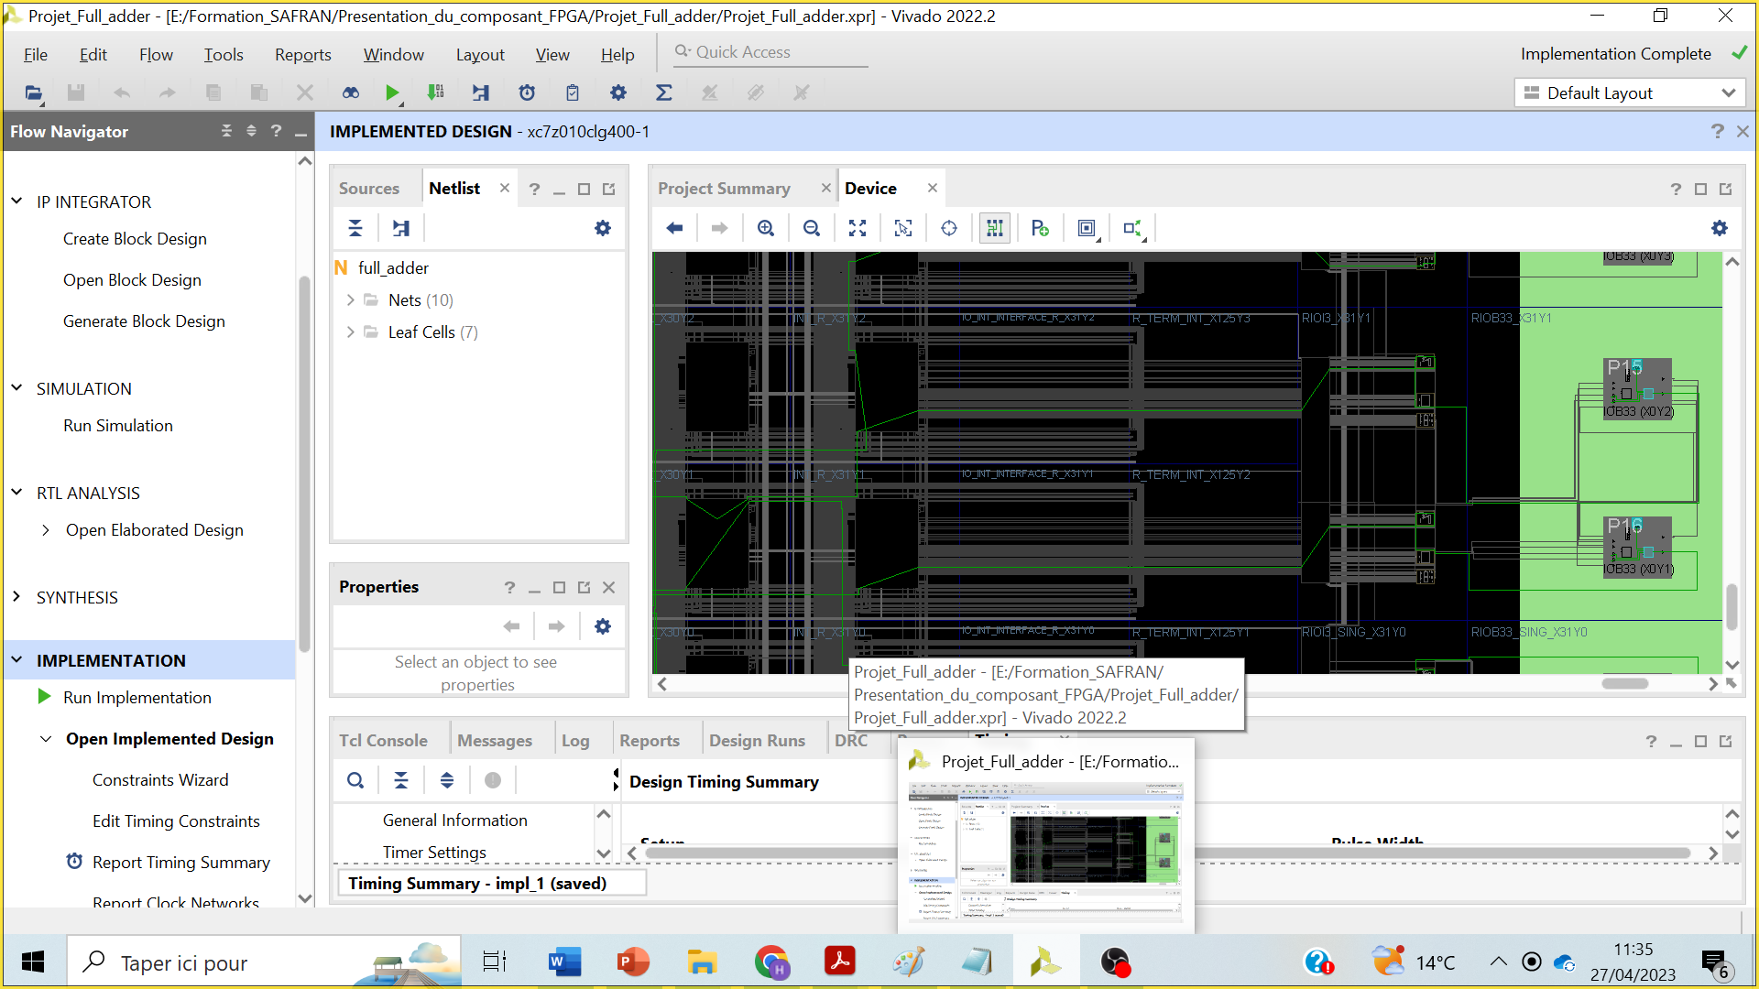

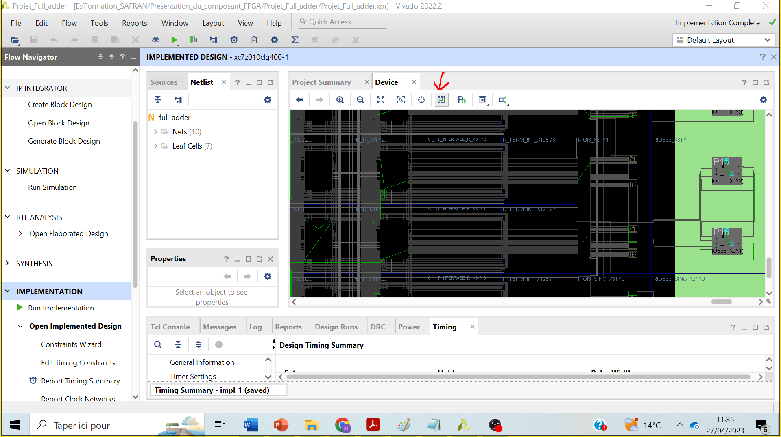

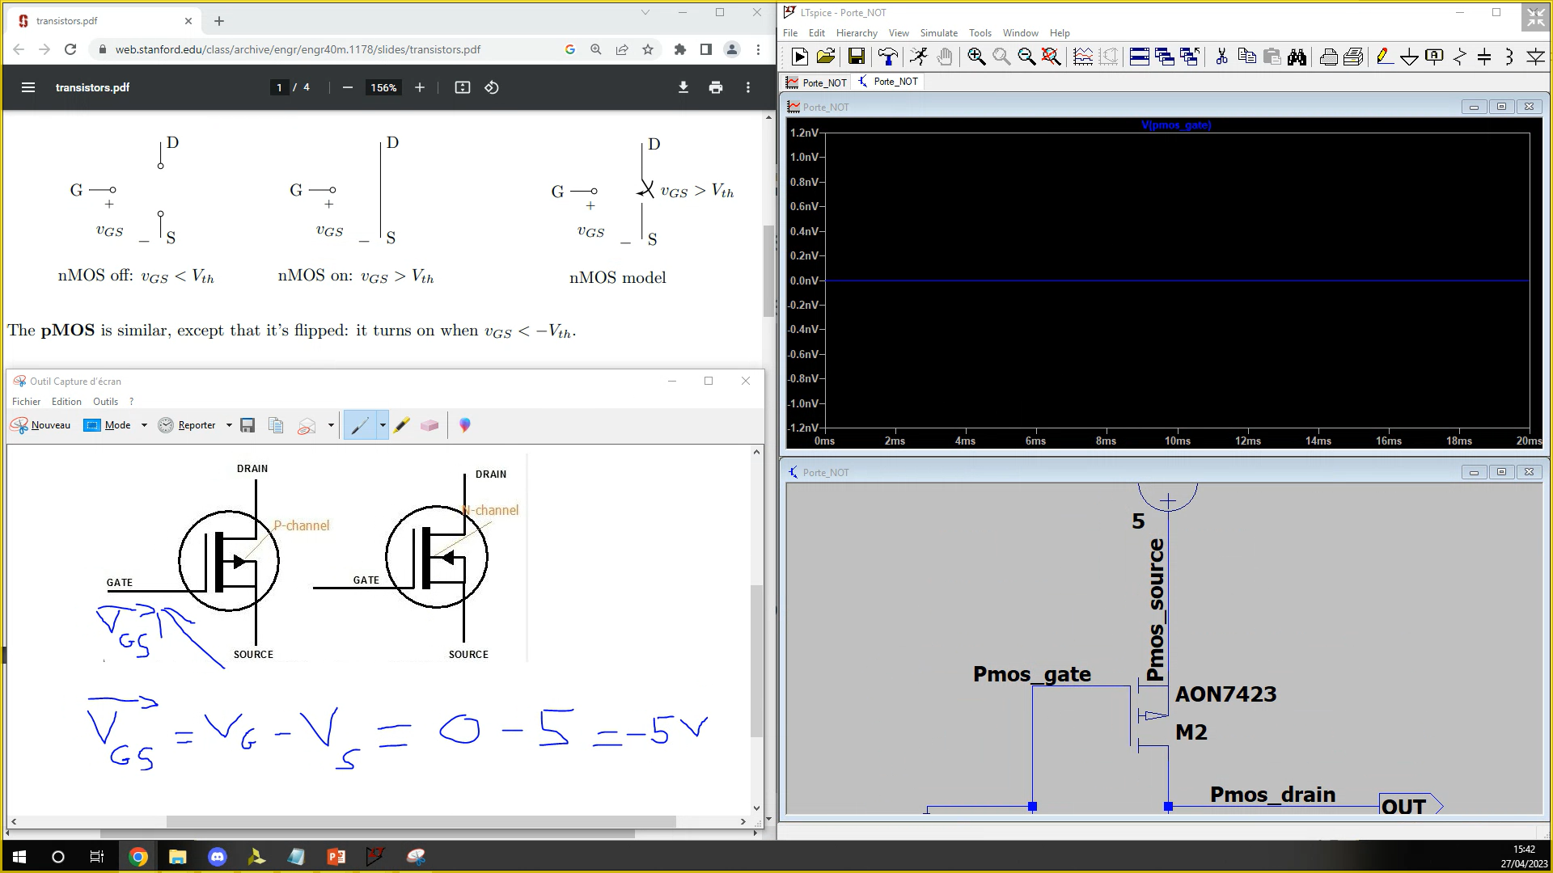

[**https://web.stanford.edu/class/archive/engr/engr40m.1178/slides/transistors.pdf**](https://web.stanford.edu/class/archive/engr/engr40m.1178/slides/transistors.pdf)

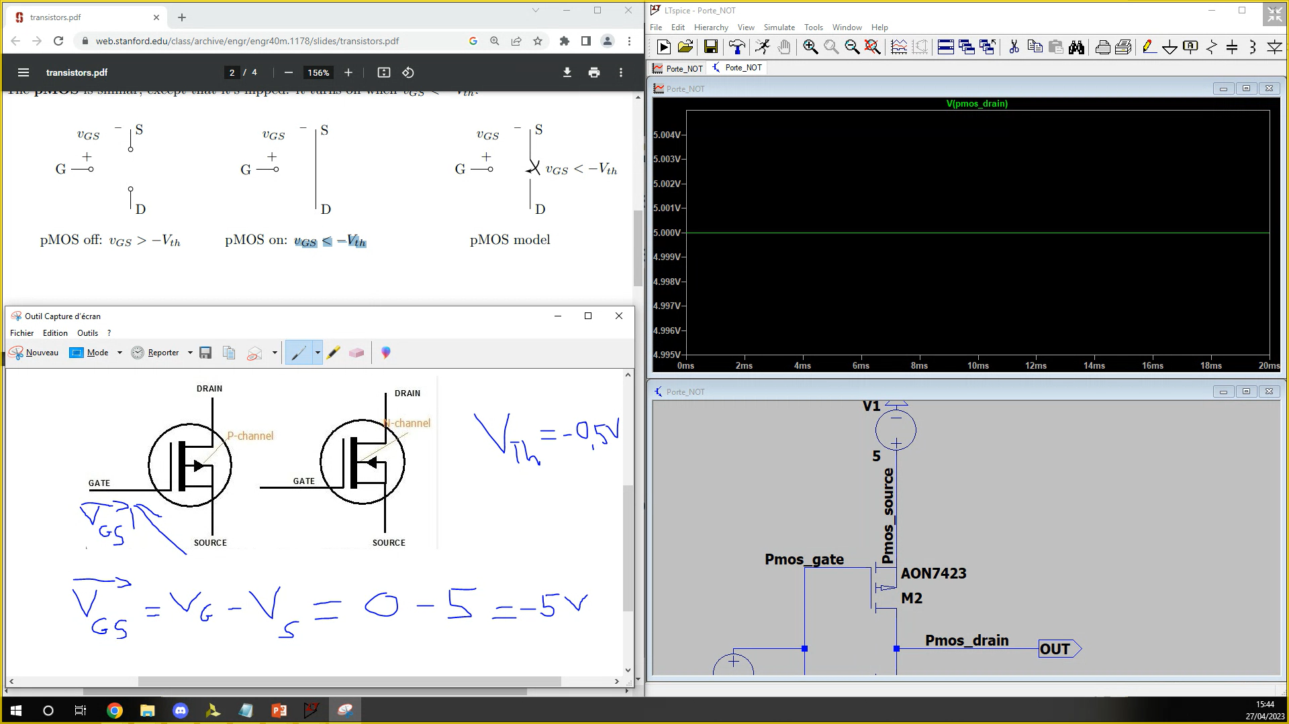

[**https://datasheetspdf.com/pdf-file/706789/Alpha&OmegaSemiconductors/AON7423/1**](https://datasheetspdf.com/pdf-file/706789/Alpha&OmegaSemiconductors/AON7423/1)

[**https://aosmd.com/res/data_sheets/AONS32100.pdf**](https://aosmd.com/res/data_sheets/AONS32100.pdf)

**ASIC = Application-specific integrated circuit**

[**https://www.microsemi.com/document-portal/doc_download/129911-designing-for-performance-on-flash-based-fpgas**](https://www.microsemi.com/document-portal/doc_download/129911-designing-for-performance-on-flash-based-fpgas)

**slide 63**

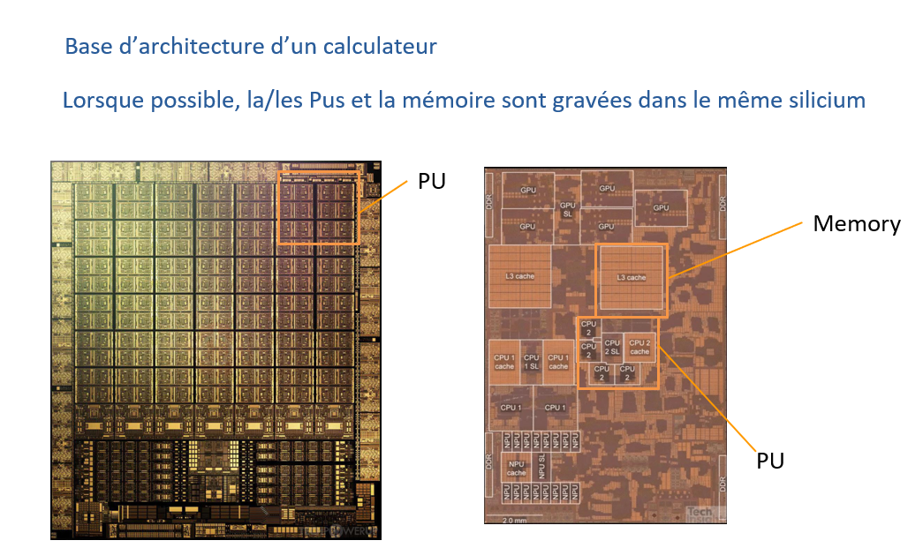

**ASIC :**

**Un ASIC** (Application-Specific Integrated Circuit) **est un circuit intégré** conçu pour une application spécifique. Contrairement aux microcontrôleurs ou aux microprocesseurs qui sont conçus pour être utilisés dans une variété d'applications, un ASIC est conçu pour exécuter une tâche ou une fonction particulière.

Les ASIC sont fabriqués à partir d'un processus de fabrication personnalisé pour répondre aux besoins spécifiques de l'application. Cela permet de créer des circuits intégrés optimisés pour les performances, la consommation d'énergie et la taille.

Les ASIC sont souvent utilisés dans des applications pour lesquelles des circuits intégrés génériques ne sont pas suffisamment performants ou efficaces, tels que les systèmes embarqués, les équipements de télécommunications, les systèmes de traitement de l'image et de l'audio, les capteurs, les contrôleurs de moteur, etc.

Cependant, la conception et la fabrication d'ASIC sont généralement coûteuses et nécessitent des compétences et des ressources spécialisées, ce qui peut rendre leur utilisation limitée à des applications haut de gamme ou de grande envergure.

ASIC donc c’est bloqué, n’est pas reconfigurable. C’est le fait de transposer le code VHDL en mapping.

Contrairement aux FPGA qui sont des circuits reconfigurables, les ASIC sont des circuits intégrés spécifiques à une application qui sont conçus pour effectuer une tâche ou une fonction spécifique. Une fois qu'un ASIC est fabriqué, il ne peut pas être reprogrammé ou reconfiguré comme un FPGA.

La conception d'un ASIC nécessite une étape supplémentaire qui consiste à traduire le code HDL (Hardware Description Language) tel que le VHDL ou le Verilog en une conception physique appelée « mapping ». Cette étape est nécessaire pour concevoir l'agencement des transistors sur le circuit intégré afin de réaliser la fonction souhaitée.

La fabrication d'un ASIC peut être coûteuse en raison des frais de conception, de la conception de la puce, du processus de fabrication et des tests. Cependant, les ASIC peuvent offrir des avantages tels qu'une consommation d'énergie plus faible, une meilleure performance et une taille plus petite par rapport aux solutions basées sur FPGA ou d'autres circuits intégrés génériques.

ASIC c’est gravé chaque transistor pour arriver à une fonction logique. Donc non reconfigurable.

**Slide 129 :**

**Si les portes logiques sont assemblées avec des transistors gravés dans le silicium, pourquoi dans un FPGA toutes les portes logiques sont reconfigurables ?**

Ce sont les LUTs qui permettent cette reconfiguration du composant, physiquement parlant, une LUT est une nano unité de mémoire qui contient la table de vérité d’un circuit.

Les portes logiques assemblées avec des transistors gravés dans le silicium sont des circuits intégrés conçus pour effectuer une fonction spécifique. Ces circuits intégrés ne peuvent pas être reconfigurés une fois qu'ils ont été fabriqués, car leur conception est fixe.

Cependant, dans un FPGA (Field-Programmable Gate Array), les portes logiques ne sont pas gravées dans le silicium de manière fixe, mais plutôt programmées dans des blocs logiques reconfigurables. Ces blocs logiques sont constitués de transistors qui peuvent être programmés pour créer différentes configurations de portes logiques. Cela signifie que les portes logiques dans un FPGA sont reconfigurables, car les blocs logiques peuvent être reprogrammés pour changer la fonction des portes logiques.

La flexibilité des FPGA est leur principal avantage. Les concepteurs peuvent utiliser un FPGA pour implémenter une large gamme de fonctions numériques en reconfigurant simplement les blocs logiques pour créer différentes configurations de portes logiques. Cela permet une conception plus rapide et plus flexible de circuits numériques personnalisés, tout en offrant des performances élevées.

En d'autres termes, les transistors sont disposés de manière à pouvoir être reconfigurés pour créer différentes configurations de portes logiques.

**La programmation des transistors dans un FPGA se fait à l'aide d'un langage de description matérielle (HDL - Hardware Description Language) tel que VHDL ou Verilog. Les concepteurs écrivent un code HDL qui décrit la fonction logique qu'ils souhaitent implémenter. Ce code est ensuite compilé pour créer un fichier de configuration binaire, qui est chargé dans le FPGA.**

**Le fichier de configuration binaire contient une série d'instructions qui indiquent aux transistors comment se connecter entre eux pour créer la fonction logique décrite par le code HDL. Ces instructions sont stockées dans des mémoires programmables à l'intérieur du FPGA, appelées mémoires de configuration. Les mémoires de configuration stockent les configurations de portes logiques pour chaque bloc logique du FPGA.**

Lorsque le FPGA est alimenté, les mémoires de configuration chargent les instructions de configuration dans les transistors, créant ainsi les circuits logiques programmés par les concepteurs. Cette reconfiguration dynamique des blocs logiques permet au FPGA de réaliser différentes fonctions logiques en fonction des besoins de l'application.

**La LUT étant une mémoire, possède un bus d’adresse sur lequel on connecte nos entrées**

**Exemple :**

Supposons que nous avons trois portes logiques AND en cascade, et que nous avons la table de vérité associée à gauche. L'implémentation des portes logiques AND peut être réalisée à l'aide de LUT (Look-Up Tables) dans un FPGA. Le comportement des LUT est similaire à celui d'une RAM (Random Access Memory). Nous avons une adresse d'entrée et nous avons à la sortie la valeur associée à cette adresse.

En substance, ce que nous faisons est de prendre tous les cas possibles d'entrée et de les enregistrer dans cette nano-mémoire, en définissant la valeur 0 ou 1 associée à chaque cas d'entrée. Si nous voulons définir une nouvelle fonction logique, il suffit de reprogrammer la mémoire pour qu'elle corresponde à la fonction souhaitée.

Ainsi, la reprogrammation des LUT permet de créer des circuits personnalisés pour une large gamme de fonctions logiques, ce qui rend les FPGA très flexibles et adaptatifs.

**Nous, quand on raisonne, on raisonne en termes de circuits physiques**

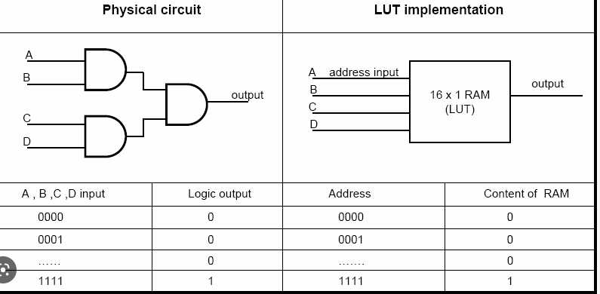

**Ci-dessous un schéma représentant cette nano unité de mémoire :**

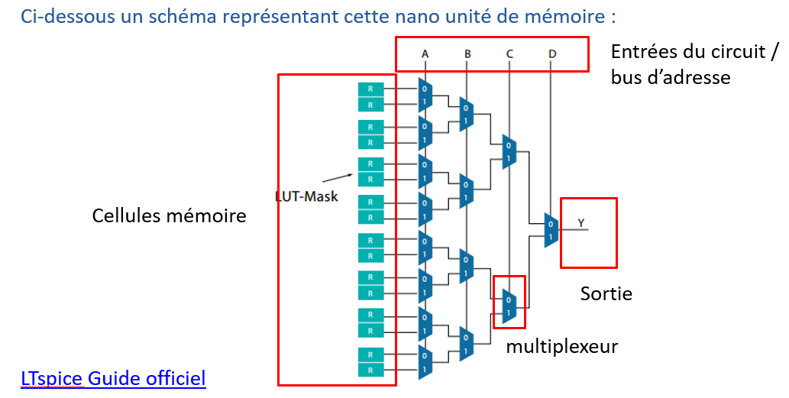

Multiplexeurs (2x1, 0 ou 1)

**Slide 133 :**

**Comment réaliser un multiplexeur à deux entrées avec des portes logiques**

Un multiplexeur à deux entrées permet de sélectionner l'une des deux entrées en fonction d'un signal de sélection. Le multiplexeur comporte deux entrées A et B, un signal de sélection Sel (C dans l’exemple ci-dessous) et une sortie S.

**?**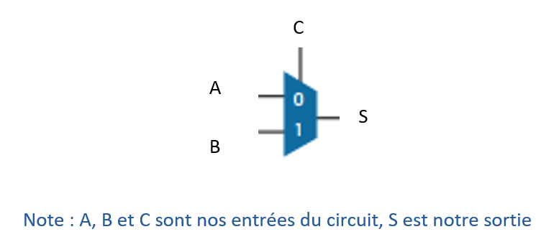

Le fonctionnement du multiplexeur est le suivant : lorsque C = 0, la sortie S est égale à l'entrée A. Lorsque C = 1, la sortie S est égale à l'entrée B.

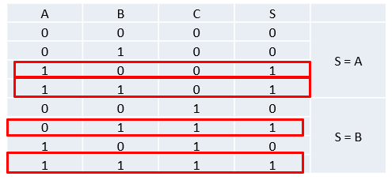

Donc, S = A.nB.nC + A.B.nC + nA.B.C + A.B.C

Donc, S = nC.(A.nB + A.B) + C.(nA.B + A.B)

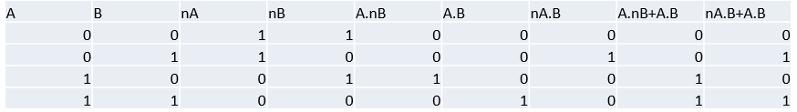

On remarque que

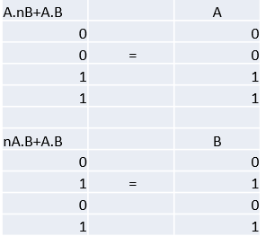

Donc, S = nC.A + C.B

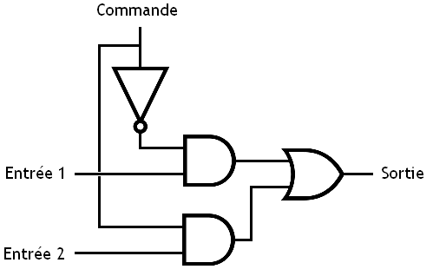

Ou avec la L-map:

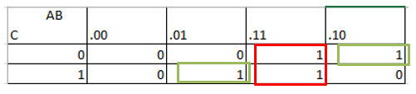

Nous aurions alors S = AB + C.nA.B + nC.A.nB

Ou

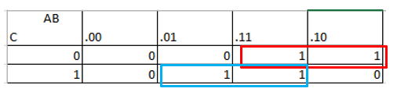

Nous aurions alors S = C.B + nC.A

**Slide 140 :**

Quel type de mémoire est utilisée pour constituer une LUT ? Doit-on toujours utiliser de la RAM ?

Pas toujours, la plupart du temps on utilise de la Static Random Acces Memorie (SRAM). Mais sur certaines applications on peut employer de la flash notamment pour que le temps de programmation du FPGA soit le plus court possible et donc qu’il soit opérationnel le plus tôt possible

**SRAM** signifie "Static Random Access Memory" ou mémoire vive statique en français. **C'est un type de mémoire vive (RAM)** qui stocke les données sous forme de charges électriques dans des cellules de mémoire à transistor bipolaire. Contrairement à la DRAM (Dynamic Random Access Memory), une autre forme courante de RAM, la SRAM n'a pas besoin d'être rafraîchie régulièrement pour conserver les données stockées.

La SRAM est souvent utilisée dans des applications qui nécessitent une lecture et une écriture rapides des données, comme les caches de processeurs, les buffers de transmission de données, les mémoires tampons vidéo, les interfaces réseau, et d'autres circuits logiques complexes. La SRAM est également utilisée dans les FPGA pour stocker des tables de recherche (LUT), des registres et d'autres données temporaires nécessaires à l'exécution des circuits logiques programmables.

La SRAM a une vitesse d'accès rapide et une faible latence, ce qui en fait un choix idéal pour les applications nécessitant un accès rapide et fréquent aux données stockées. Cependant, elle est également plus coûteuse et nécessite plus d'espace sur la puce que la DRAM en raison de la complexité de sa structure de cellule de mémoire.

Une LUT (table de recherche) est une structure de données qui permet de stocker des valeurs associées à des clés. Dans la plupart des cas, les LUT sont implémentées à l'aide de mémoire vive (RAM), car cela permet une récupération rapide des données stockées.

Cependant, il est également possible d'implémenter des LUT à l'aide de mémoire morte (ROM). Dans ce cas, les données sont gravées en permanence dans la ROM lors de la fabrication du composant électronique, ce qui signifie que **les données ne peuvent pas être modifiées une fois que la ROM a été fabriquée.**

L'utilisation de la RAM ou de la ROM pour stocker les données d'une LUT dépend de l'application. Si les données stockées dans la LUT doivent être modifiées à plusieurs reprises, la RAM est une meilleure option. Si les données ne doivent jamais être modifiées, la ROM peut être utilisée pour réduire le coût et la complexité du circuit.

En fin de compte, le choix de la mémoire à utiliser pour stocker les données d'une LUT dépend des exigences de performance, de coût et de flexibilité de l'application spécifique.

si une carte FPGA est éteinte, les données stockées dans la RAM seront perdues. **La RAM est une mémoire volatile**, ce qui signifie que les données qu'elle contient sont effacées lorsque l'alimentation est coupée.

Cependant, les cartes FPGA modernes peuvent inclure des mémoires non volatiles telles **que les mémoires flash ou les mémoires EEPROM,** qui sont capables de stocker des données même lorsque l'alimentation est coupée. Ces types de mémoire sont souvent utilisés pour stocker des configurations FPGA ou des données qui doivent être conservées même lorsque l'alimentation est coupée.

Il est important de noter que si les données stockées dans la RAM doivent être préservées même lorsque l'alimentation est coupée, une solution de sauvegarde doit être mise en place. Cela peut impliquer l'utilisation de mémoire non volatile ou d'autres techniques telles que la sauvegarde des données dans une mémoire externe avant la mise hors tension de la carte FPGA.

La différence principale entre la SRAM (Static Random Access Memory) et la DRAM (Dynamic Random Access Memory) réside dans la façon dont les données sont stockées et rafraîchies.

**La SRAM stocke les données sous forme de charges électriques dans des cellules de mémoire à transistor bipolaire. Chaque cellule de mémoire est composée de quatre transistors et deux croisements de fils, ce qui rend la SRAM plus rapide et moins énergivore que la DRAM. La SRAM ne nécessite pas de rafraîchissement régulier des données stockées, car elle conserve les données tant que l'alimentation électrique est maintenue.**

En revanche**, la DRAM stocke les données sous forme de charges électriques dans des condensateurs, qui ont tendance à perdre de l'énergie avec le temps. Pour éviter la perte de données, la DRAM nécessite un rafraîchissement régulier des données stockées. Ce processus de rafraîchissement doit être effectué toutes les quelques millisecondes pour garantir la stabilité des données stockées.**

En termes de performances, la SRAM est plus rapide que la DRAM en termes d'accès à la mémoire et de latence. Cependant, la DRAM est plus dense en termes de stockage de données par rapport à la SRAM, ce qui la rend plus économique pour les applications nécessitant une grande quantité de stockage de données.

En fin de compte, le choix entre SRAM et DRAM dépend des exigences de performance et de coût de l'application spécifique. La SRAM est souvent utilisée dans des applications qui nécessitent un accès rapide et fréquent aux données stockées, tandis que la DRAM est utilisée dans des applications nécessitant une grande quantité de stockage de données à un coût inférieur.

la cellule de **mémoire flash** stocke les données sous forme de **charges électriques dans des transistors à grille flottante.** **Les données stockées dans la mémoire flash sont conservées même lorsque l'alimentation électrique est coupée. Contrairement à la SRAM, la mémoire flash est une mémoire non volatile.**

**La principale différence entre une cellule de mémoire SRAM et une cellule de mémoire flash est que la SRAM est une mémoire volatile qui doit être constamment alimentée en électricité pour conserver les données stockées, tandis que la mémoire flash est une mémoire non volatile qui peut stocker des données même lorsque l'alimentation électrique est coupée. De plus, la mémoire flash est beaucoup plus dense que la SRAM, ce qui la rend plus économique pour le stockage de grandes quantités de données.**

On peut utiliser des technologies non volatiles et des technologies volatiles pour constituer notre FPGA.

Les types de mémoires modernes :

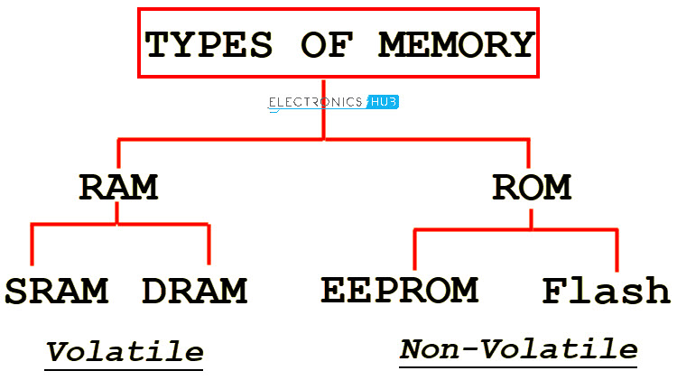

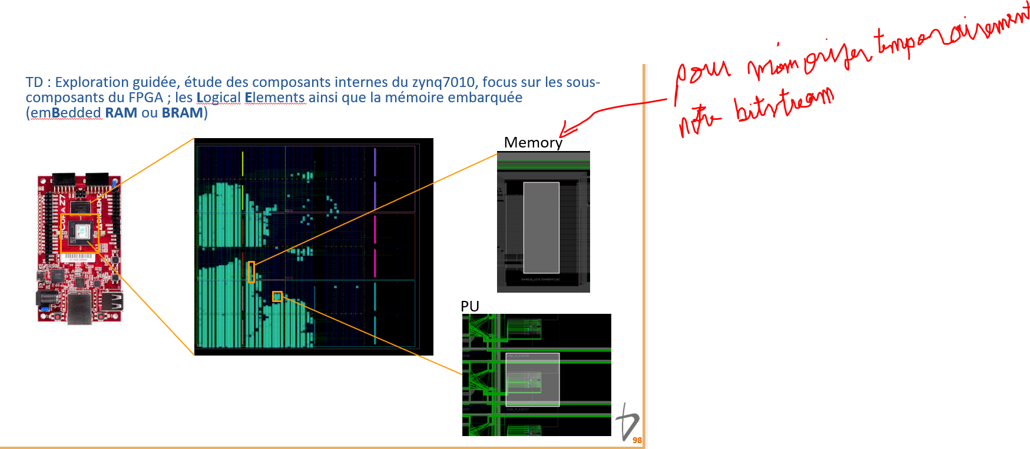

Un FPGA à base d’une RAM est plus rapide donc moins de latence par rapport à un FPGA à base de Flache.

**Construire un full-adders sur 4 bits :**

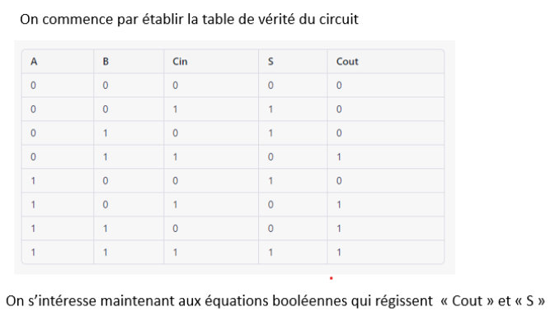

Full-adders pour additionner des chiffres sur 1 bit.

A = 1 bit

B= 1 bit

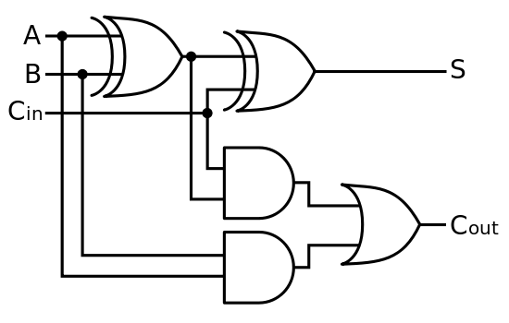

$S=C_{in}⊕A⊕$*B*

$$C_{out }=C_{in}\left(A⊕B\right)+A.B.1$$

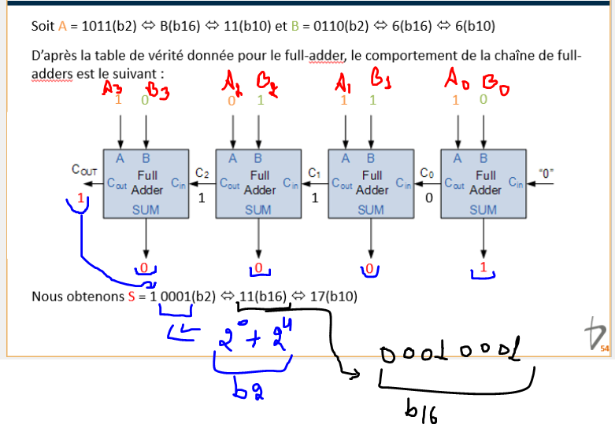

**Construire un full-Substractor 4 bits :**

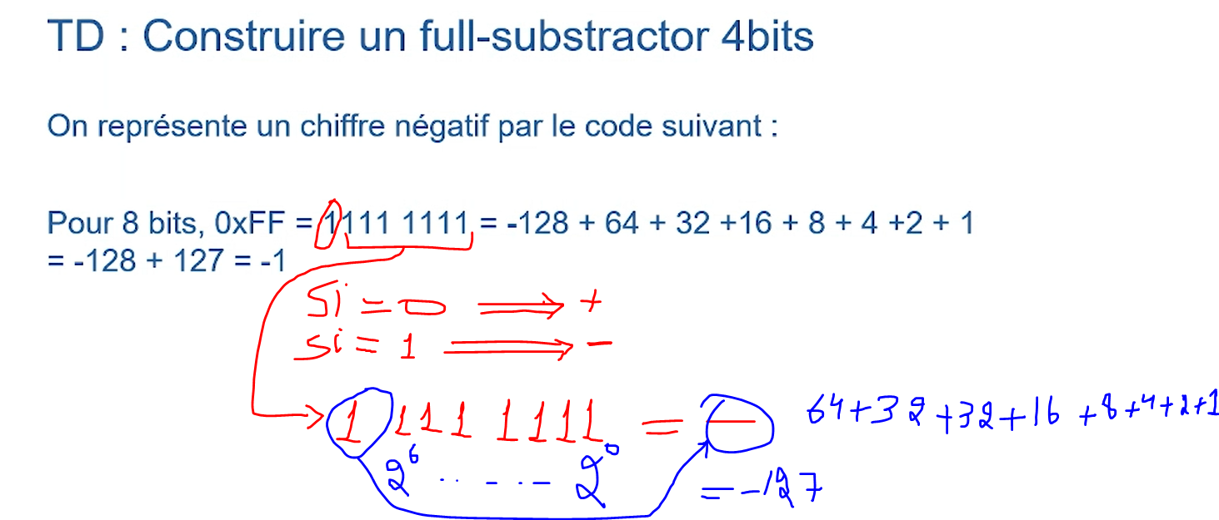

Git :

